Е. Пермяк «Бумажный змей»
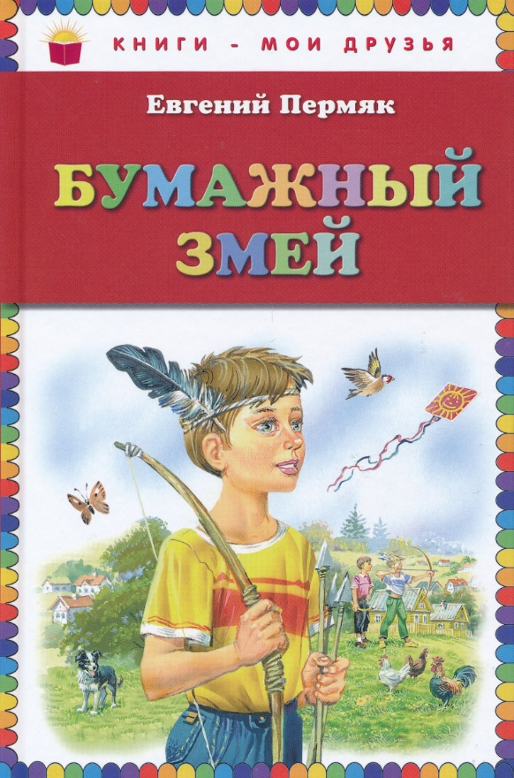
Хороший ветерок подул. Ровный. В такой ветер бумажный змей высоко летает. Туго нитку натягивает. Весело мочальный хвост развевает. Красота!
Задумал Боря своего змея сделать. Лист бумаги у него был. И дранки он выстрогал. Да недоставало мочала на хвост да ниток, на которых змеев пускают.
А у Семы большой моток ниток. Ему есть на чем змеев пускать. Если бы он лист бумаги да мочала на хвост достал, тоже бы своего змея запустил.
Мочало у Пети было. Он его для змея припас. Ниток только ему не хватало да бумажного листа с дранками.
У всех все есть, а у каждого чего-нибудь да не хватает.
Сидят мальчики на пригорке и горюют. Боря свой лист с дранками к груди прижимает. Сема свои нитки в кулак зажал. Петя свое мочало за пазухой прячет.
Хороший ветерок дует. Ровный. Высоко в небо дружные ребята змея запустили. Весело он мочальный хвост развевает. Туго нитку натягивает. Красота!
Боря, Сема и Петя тоже бы такой змей могли запустить. Даже лучше. Только дружить они еще не научились — вот в чем беда.

Слушать рассказ - https://doma-u-semena.ru/audioskazki/Permyak-Bumazhnyiy-zmey-mp3.php

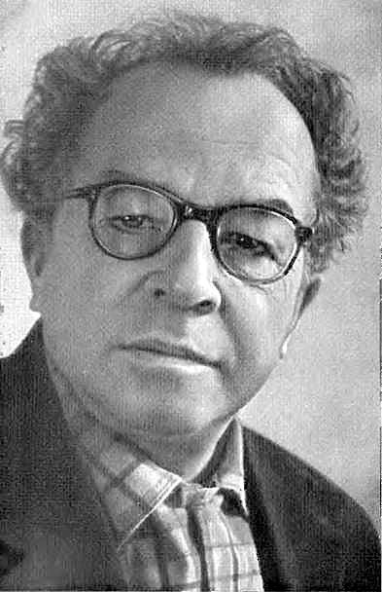
Пермяк Евгений Андреевич (1902-1982) — русский советский писатель, драматург. Сказки Пермяка вошли в золотой фонд детской литературы. Они по праву считаются современной классикой сказочного повествования, донося до детей понятия честности, ответственности, трудолюбия и веры в себя. Самые известные сказки Пермяка: «Чужая калитка», «Хитрый коврик», «Как Миша хотел маму перехитрить», «Пичугин мост», «Волшебные краски» и многие другие.

Краткая биография - http://skazkii.ru/evgenij-permyak
Рассказы и сказки Евгения Пермяка - http://www.planetaskazok.ru/permyak
Пройди онлайн-тест по сказкам Е. Пермяка. - https://kupidonia.ru/viktoriny/viktorina-po-skazke-permjaka-volshebnye-kraski

